Министерство образования И НАУКИ Российской Федерации

**отделение среднего профессионального образования**

**«Казанский национальный исследовательский технический университет**

**им. А.Н. Туполева-КАИ»**

**(КНИТУ-КАИ)**

**___________________________________________________**

**Колледж информационных технологий**

Руководство пользователя автомата по розливу воды.

Работу выполнила:

студентка гр. 4335:

Яргаева Е.Д.

Казань 2020 г.

Оглавление

1 Назначение программы 3

1.1 Виды деятельности и функции, которые автоматизированы: 3

2 Выполнение программы 3

2.1 Загрузка и запуск программы 3

2.2 Выполнение программы 4

# 

# 1 Назначение программы

Автомат предназначен для розлива воды.

## 1.1 Виды деятельности и функции, которые автоматизированы:

Основные функции данной системы: 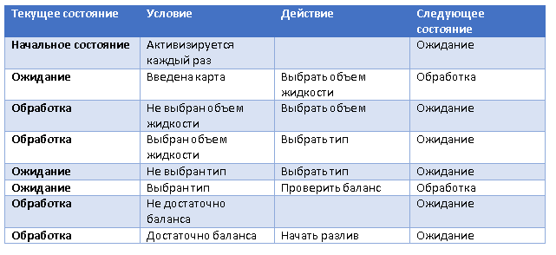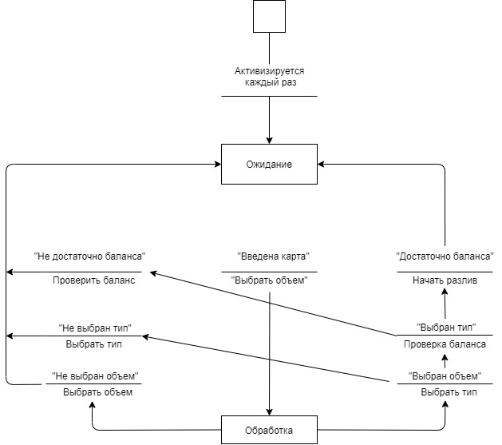

# 2 Выполнение программы

## 2.1 Загрузка и запуск программы

Для запуска программы пользователю необходимо открыть программу в среде Microsoft Visual Studio 2020.

## 2.2 Выполнение программы



**Рис. 1. – Главное окно программы**

С автоматом можно начать работать после нажатия на кнопку «Подойти».

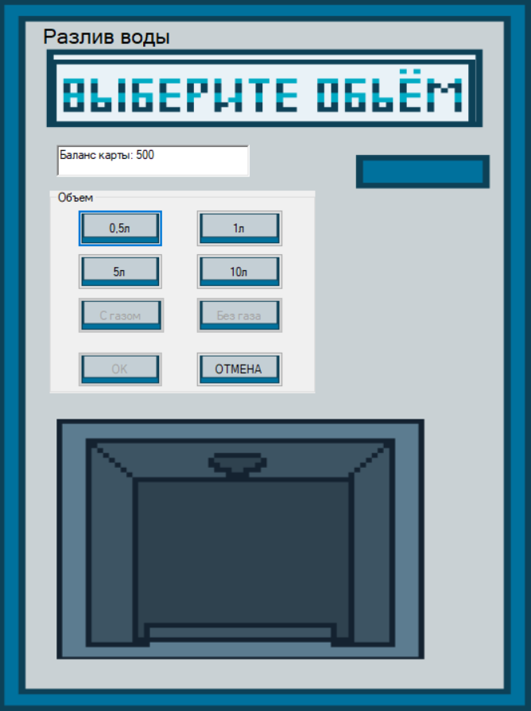

**Рис. 2. – Главное окно программы**

Для того, чтобы вставить карту, нужно нажать на область карты.

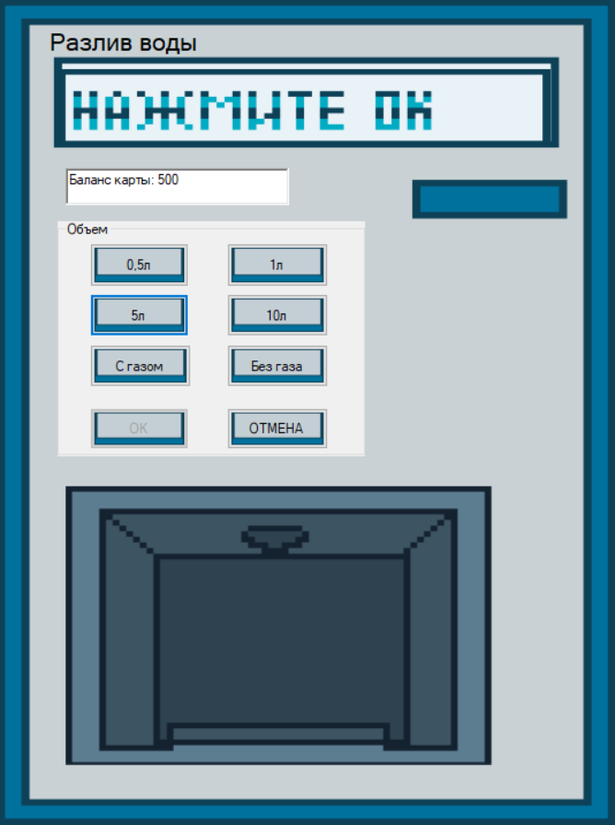

**Рис. 3. – Осуществление выбора объема**

После того, как была вставлена карта, можно выбрать объем. После выбора объема нужно выбрать тип жидкости.

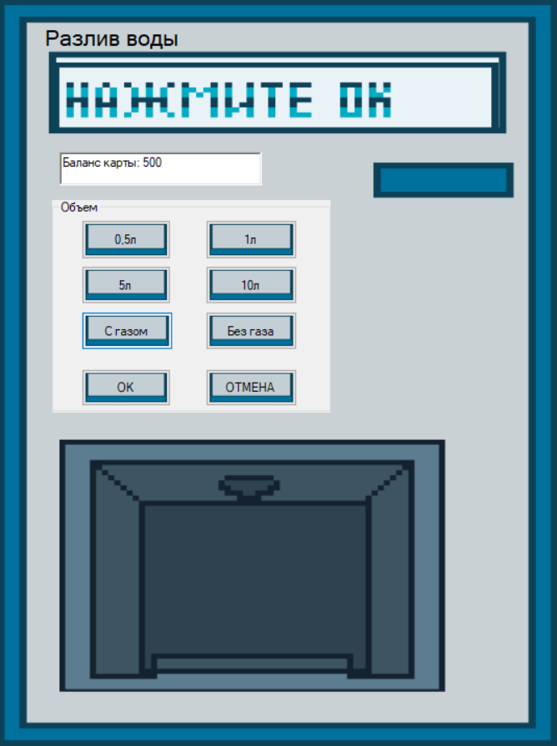

**Рис. 4. – Выбор типа**

При нажатии на кнопку «ОК» вода начнет разливаться, если на карте достаточно баланса. Чтобы взять карту обратно, нужно нажать на кнопку отмена.